MD5签名生成规则
点播系统子账号模块及获取视频播放凭证采用的是MD5签名规则，其他大部分点播模块的签名采用的SHA1签名规则，具体如下：
1.获取子账号 appid 、 secretkey 签名关键信息，登录官网->选择任意点播功能-> 设置-> 账号管理 -> 选择子账号修改功能 （如没有子账号，添加子账号） ，如下：
注意：只有子账号角色是内容分发的子账号才有appid 、 secretkey
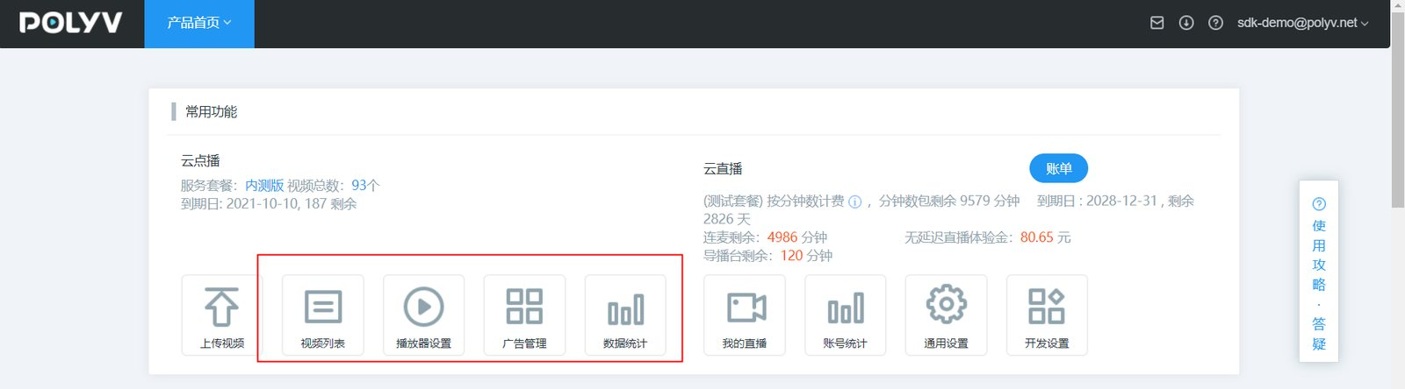
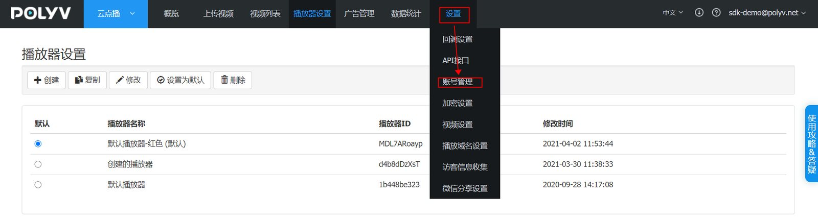
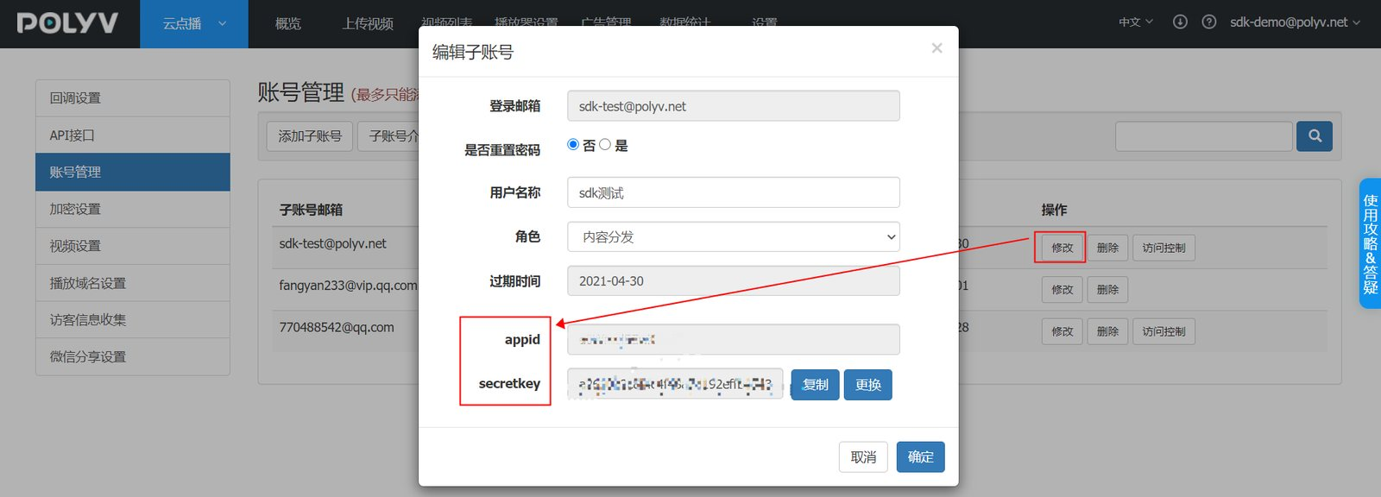
2.采用MD5签名算法生成签名，具体加密计算方法如下：
&emsp;&emsp;2.1将请求所需参数（参数值非空的参数）按照参数名字典顺序排列，连接参数名与参数值，例如：ts1552447784505userIde6b23c6f51videoIde6b23c6f51c4b1cb9f0302a92ed42440_eviewerIdabcd1234viewerIp127.0.0.1;
&emsp;&emsp;2.2并在拼接字符串首尾加上secretKey，以secretKey为abc为例，得到：abcts1552447784505userIde6b23c6f51videoIde6b23c6f51c4b1cb9f0302a92ed42440_eviewerIdabcd1234viewerIp127.0.0.1abc
&emsp;&emsp;2.3然后采用UTF-8编码计算MD5，将MD5结果转为大写字母，作为sign；

常见问题：

1.字符串拼接时没有将参数值为null的参数剔除；

2.签名自用字符集必须为UTF-8，若不指定，可能采用平台默认字符集，导致错误；
快速接入基础代码请下载相关依赖源码， 点击下载源代码 ,下载后加入到自己的源码工程中即可。测试用例中的HttpUtil.java 和 VodSignUtil.java 都包含在下载文件中。
强烈建议您使用点播Java SDK完成API的功能对接，点播Java SDK 对API调用逻辑、异常处理、数据签名、HTTP请求线程池进行了统一封装和优化。
package net.polyv.common;
import java.io.UnsupportedEncodingException;
import java.security.MessageDigest;
import java.security.NoSuchAlgorithmException;
import java.util.ArrayList;
import java.util.Collections;
import java.util.HashMap;
import java.util.List;
import java.util.Map;
import java.util.UUID;
import org.junit.Test;
import org.slf4j.Logger;
import org.slf4j.LoggerFactory;
import net.polyv.util.VodSignUtil;
/**
* @author: thomas
**/
public class VodSignTest {
private static final Logger log = LoggerFactory.getLogger(VodSignTest.class);
@Test
public void buildSubSign() throws UnsupportedEncodingException, NoSuchAlgorithmException {
String appid = "XXXXXXXX";
String secretkey = "XXXXXXXXXXXXXXXXXXXXXXXX";
long timestamp = System.currentTimeMillis();
Map<String, String> paramMap = new HashMap<String, String>();
//公共参数
paramMap.put("appId", appid);
paramMap.put("timestamp", Long.toString(timestamp));
//业务参数
paramMap.put("vid","1b448be3233659acf35d430ba9210bd4_1");
String sign = VodSignUtil.getSignMd5(paramMap, secretkey);
log.debug("生成签名：{}",sign);
}
}

